**Лабораторная работа №10.1**

**Разработка классов и использование их в программах**

**Цель работы:**

Научиться разрабатывать программы с использованием классов с использованием среды **Visual Studio.Net.**

Задание 1:

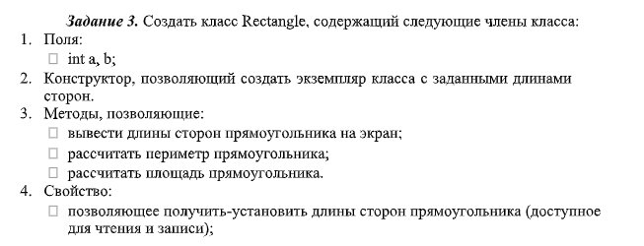

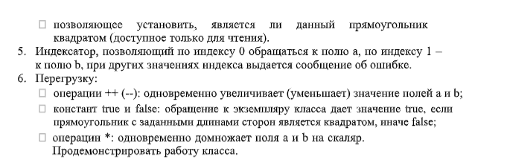

Код:

using System;

class Rectangle

{

private int a, b;

public Rectangle(int a, int b)

{

this.a = a;

this.b = b;

}

public int A

{

get { return a; }

set { a = value; }

}

public int B

{

get { return b; }

set { b = value; }

}

public void PrintSides()

{

Console.WriteLine("Стороны прямоугольника: {0} и {1}", a, b);

}

public int GetPerimeter()

{

return 2 * (a + b);

}

public int GetArea()

{

return a * b;

}

public bool IsSquare

{

get { return a == b; }

}

public int this[int i]

{

get

{

if (i == 0) return a;

else if (i == 1) return b;

else throw new IndexOutOfRangeException();

}

set

{

if (i == 0) a = value;

else if (i == 1) b = value;

else throw new IndexOutOfRangeException();

}

}

public static Rectangle operator ++(Rectangle r)

{

r.a++;

r.b++;

return r;

}

public static Rectangle operator --(Rectangle r)

{

r.a--;

r.b--;

return r;

}

public static bool operator true(Rectangle r)

{

return r.a == r.b;

}

public static bool operator false(Rectangle r)

{

return !(r.a == r.b);

}

public static Rectangle operator *(Rectangle r, int scalar)

{

r.a *= scalar;

r.b *= scalar;

return r;

}

}

class Program

{

static void Main(string[] args)

{

Rectangle rect = new Rectangle(5, 10);

rect.PrintSides();

Console.WriteLine("Периметр: {0}", rect.GetPerimeter());

Console.WriteLine("Площадь: {0}", rect.GetArea());

Console.WriteLine("Длина стороны A: {0}", rect.A);

Console.WriteLine("Длина стороны B: {0}", rect.B);

Console.WriteLine("Является ли прямоугольник квадратом? {0}", rect.IsSquare);

Console.WriteLine("Увеличиваем стороны на 1...");

++rect;

rect.PrintSides();

Console.WriteLine("Уменьшаем стороны на 1...");

--rect;

rect.PrintSides();

Console.WriteLine("Умножаем стороны на 2...");

rect *= 2;

rect.PrintSides();

#if DEBUG

Console.ReadKey();

#endif

}

}

Результат:

